De kunstschilder

Ben Haveman geboren te Meppel in 1950 begon in 2003 met kunstschilderen. Het werd een passie en al snel werd duidelijk dat zijn kleurrijke en frisse werk ook bij de kijkers emoties losmaakte.

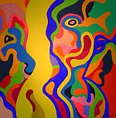

Had het werk aanvankelijk raakvlakken met het kubisme en Cobra, al spoedig ontstond een geheel eigen stijl, veelal met elementen van vogels, mensen en dieren.
In combinatie met intense kleuren, vrolijkheid en beweging werd het werk zelfs zo apART, dat het aanleiding gaf om naar buiten te treden. Exposities en publicaties waren het gevolg, doch voor een volledig beeld van werk en mogelijkheden is een bezoek aan Allegondahoeve 37 te Hoofddorp een must.
Een ieder is welkom!!!
Enkele voorbeelden.

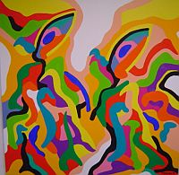
de 2 optimisten

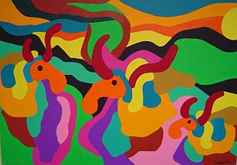
elanden in Lapland

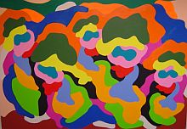
klompendans

Media:
Op www.Haarlemmermeer.tv werd gedurende een jaar een film over zijn schilderwerk getoond en publicaties verschenen in het magazine LOURENS, Witte Weekblad, Hoofddorpse Courant, Autobusiness Kennemerland, magazine STOOCKX en het blad Zomergenieten, een kleurenbijlage van het Leidsch Dagblad, Haarlems Dagblad en Gooi- en Eemlander.
Enkele werken waren te zien in het tv- programma “Woon en Klusmagazine” op
RTL 5.
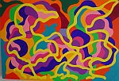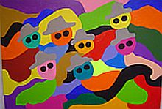
lief zijn voor elkaar mannen met een missie

Exposities in 2006:
Inspectie Verkeer en Waterstaat te Utrecht;
Adviesgroep Verkeer en Vervoer Rotterdam;
BMW autodealer te Heemstede;
FIAD incassobureau te Meppel;
Metaalfabriek Thegon te Baak;
Golden Tulip Art Hotel te Amsterdam;
Betonfabriek Voorbij Groep te Amsterdam;
AutoSlaap Treinen van EECT Delft en
Naturalis te Leiden.

